martes, de junio del 2023
Język hiszpański A2 (PSW-OJ-UCKU-H-A1) - Konwersatorium, grupa nr 1
Praca domowa na lekcję 13
Funkcje komunikacyjne | Pojęcia gramatyczne
. Porozmawiaj o planach | a) ir a + infinitivo
a) ir a + infinitivo jotverbos.rf.gd/ejercan/00/19Andar/02andar.htm
Enlaza los elementos para construir una oración. Łączy elementy, aby zbudować zdanie
 | Oración en polaco | Oración en castellano
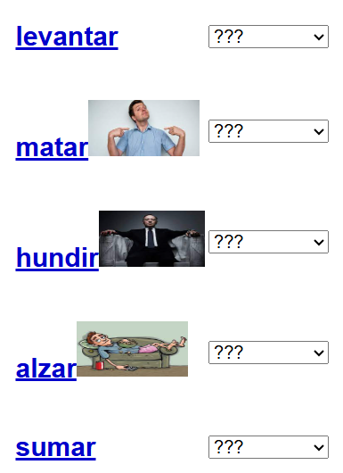

I. Porozmawiaj o planach
deberes: 1) http://jotverbos.rf.gd/lex2/EnMarch02/210/210a/201a01.htm
Deberes: Completa y traduce el diálogo al polaco.
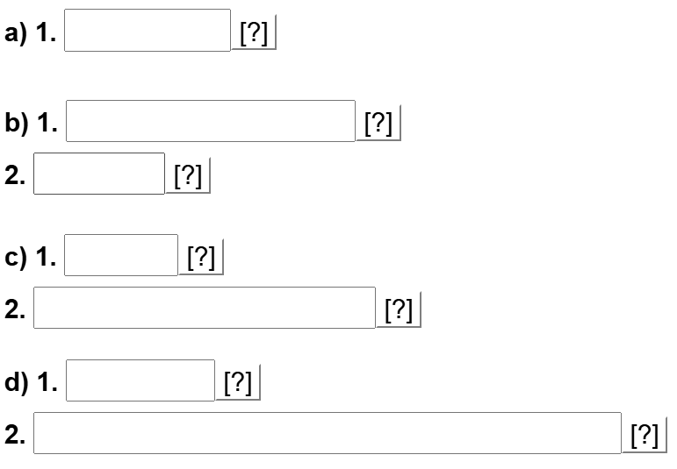 | castellano | polaco
 | a)
 | b)
 | c)
 | d)

2. http://jotverbos.rf.gd/lex2/EnMarch02/210/210a/201a07.htm
Relaciona cada palabra con su definición y escribe las oraciones y tradúcelas al polaco.
 | castellano | polaco
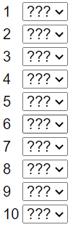
3. http://jotverbos.rf.gd/lex2/EnMarch02/210/210a/210a5.htm
Responde a las preguntas del ejercicio número 8.
En polaco | En castellano

